Recette Terre Mer d’Olivier Peyronnet (cabillaud, foie gras, dashi)
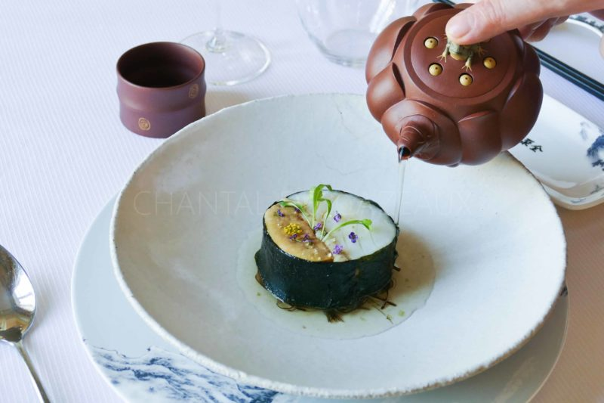
Ingrédients (pour 4 personnes):
- 1 dos de cabillaud assez épais d’environ 1 kg
- Mélange aux épices : 1 kg de gros sel, 20 g de graines de coriandre, 15 g de poudre de gingembre, 15 g mélange poivre vert et poivre de Sechouan, 20 g de graines de fenouil, 3 étoiles de badiane, 20 g de baies roses, 100 g de sucre Muscovado
- 1 lobe de foie gras mi-cuit
- 3 ou 4 filets d’anguille fumée (100 g)
- 3 carrés de Feuilles de Nori (20 x 20 cm)
- Gingembre frais
- 2 cuil. à café de sauce soja fumée
- 2 cuil. à café de sauce soja « normale »
- Bouillon Dashi et une feuille d’algue kombu
- Huile d’olive au citron
Préparation:
Préparation du poisson:
Mettre toutes les épices (tous les ingrédients du mélange aux épices sauf sel et sucre) dans une poêle et faire torréfier sur le feu pendant 5 minutes afin de décupler les arômes.
Verser dans un Blender et mixer afin d'obtenir une poudre lisse.
Mélanger avec le muscovado et le gros sel.
Répartir une couche du mélange au fond d’un plat. Déposer le filet côté peau dessous. Saupoudrer de nouveau avec le mélange aux épices. Filmer et laisser au moins 2 heures au frigo. Cette opération permet de resserrer les chairs du cabillaud et de bien assaisonner le poisson à cœur.
Rincer ensuite abondamment le cabillaud sous un filet d’eau pour enlever tout l’excédent de sel, le filet a été légèrement teinté par les épices.
Sécher le poisson, le rouler dans un torchon et laisser reposer au moins 12 heures au frigo (on peut le laisser plusieurs jours)
Retirer la peau du filet, parer et mettre en forme pour la ballotine (coupe franche aux extrémités et bords bien droits).
Montage de la ballotine:
Parer le lobe de foie gras à la taille du cabillaud.
Faire de même avec les filets d’anguille, les 3 éléments doivent avoir la même longueur.
Tendre un film transparent sur le plan de travail humidifié.
Tremper rapidement une feuille de Nori dans un récipient d’eau froide et la déposer sur le film, face poreuse contre le film.
Faire le montage de la ballotine en superposant foie gras, filets d’anguille fumés et cabillaud. Envelopper dans la feuille de nori et enrouler en serrant bien pour donner la forme d’un ballotin. Poursuivre avec une 2ème feuille de Nori mouillée en serrant toujours et éventuellement une 3ème feuille.
Envelopper dans le film, resserrer les extrémités et laisser au moins 4 heures au frigo afin que l'ensemble reprenne le froid pour fixer les éléments (peut être fait à l’avance).
Il faudra ensuite penser à sortir la ballotine du frigo 1 h avant la cuisson pour remettre à température.
Condiment au fond de l'assiette:
Couper des lamelles très fines de gingembre à la mandoline ; les superposer et couper en julienne.
Tailler une portion d’algue kombu en fine julienne dans la partie charnue.
Mettre les 2 juliennes dans un bol (ça représente environ 4 cuil. à s.) et ajouter les sauces soja, bien mélanger.
Cuisson:
Couper les extrémités de la ballotine. Passer la lame du couteau sous l’eau chaude et découper des tranches d’environ 3 - 4 cm d’épaisseur.
Déposer chaque tranche sur un papier cuisson sur une grille, filmer le tout et cuire 5 - 6 minutes à 90° C dans un four vapeur, sinon dans une couscoussière ou un cuit-vapeur (rajouter 2 ou 3 minutes en plus).
Vérifier la cuisson et laisser reposer 5 minutes. Puis retirer le film transparent et passer une minute au four sec (180°) pour sécher l’humidité présente sur la tranche.
Présentation:
Badigeonner ensuite la surface avec une huile d’olive au citron pour parfumer et donner de la brillance. Assaisonner avec une fleur de sel au citron et parsemer quelques herbes fraîches et fleur de fenouil sauvage. Déposer une cuillerée de julienne au fond des assiettes pour servir de socle.
Déposer une tranche de ballotine et servir aussitôt en versant le bouillon Dashi chaud.
www.assiettesgourmandes.fr

